回 覧

「松田町生涯学習センター」愛称募集について

　昭和56年にオープンした「松田町民文化センター（松田町立公民館）」は来る７月７日で開場40周年を迎えます。

　その間、施設を維持し、教育・文化振興の発展を進めるための改修工事や東京オリンピックを見据えた「スポーツクライミング施設」の整備を行ってまいりました。

　今後、町民の皆様の生涯学習の拠点として活性化を図るため「松田町生涯学習センター」として新たなスタートを切ることとなりました。

　そこで、町民の皆様に親しみやすく、身近に感じていただけるような愛称を募集します。（例 小田原市→「けやき」 大和市→「シリウス」 二宮町→「ラディアン」 ほか）

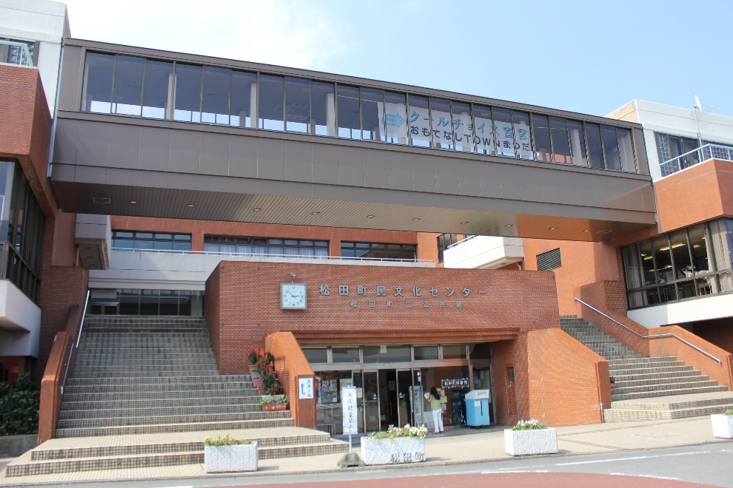

応募資格　　松田町にお住まいの方

応募方法　　封書、ファックス、メール、持参にてご応募ください。

①「愛称」　②「愛称」への思いや理由　③応募者住所、氏名、連絡先

応募条件　　自作で未発表のものであること。

応 募 先　　〒258-0003　松田町松田惣領2078番地



松田町教育委員会教育課生涯学習係「愛称募集」宛

電話（0465）83-7021　　FAX（0465）83-7025

e-mail syougaigakusyu@town.matsuda.kanagawa.jp

URL　https://town.matsuda.kanagawa.jp/soshiki/12/center-aisyou.html

募集期間　令和3年2月1日（月）～2月28日（日）【必着】

|  |  |  |  |  |  |
| --- | --- | --- | --- | --- | --- |
| 氏名 |  | 住所 | 松田町 | 連絡先 |  |
| 愛称 |  | | | | |
| 愛称への思いや理由 | | | | | |